3 класс 15 02
Английский язик
Тема 7.
Урок №32.
Тема. Мой дом.
Цель: знакомство с предметами мебели, множественное число существительных
1. Работа с учебником. Посмотри на изображение комнаты. Как ты думаешь, что это? Правильно - это изображения предметов мебели. Теперь послушай и узнай как эти слова звучат на английском.
https://youtu.be/tFjihxZQp9A
2. А как сказать, что предметов не один, а больше, два, четыре или много? Мы с этим правилом уже немного знакомы. Правильно – нужно к слову прибавить окончание -S. Посмотри на правило написанное ниже. 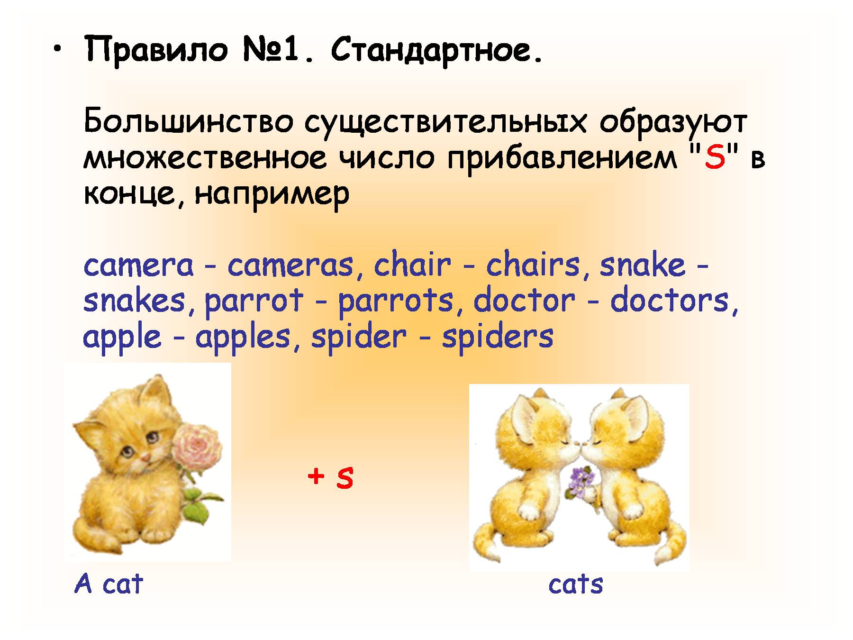
Но не все существительные прибавляют простое окончание -S. Есть и другие правила. Посмотри и изучи таблички.
Павило № 2
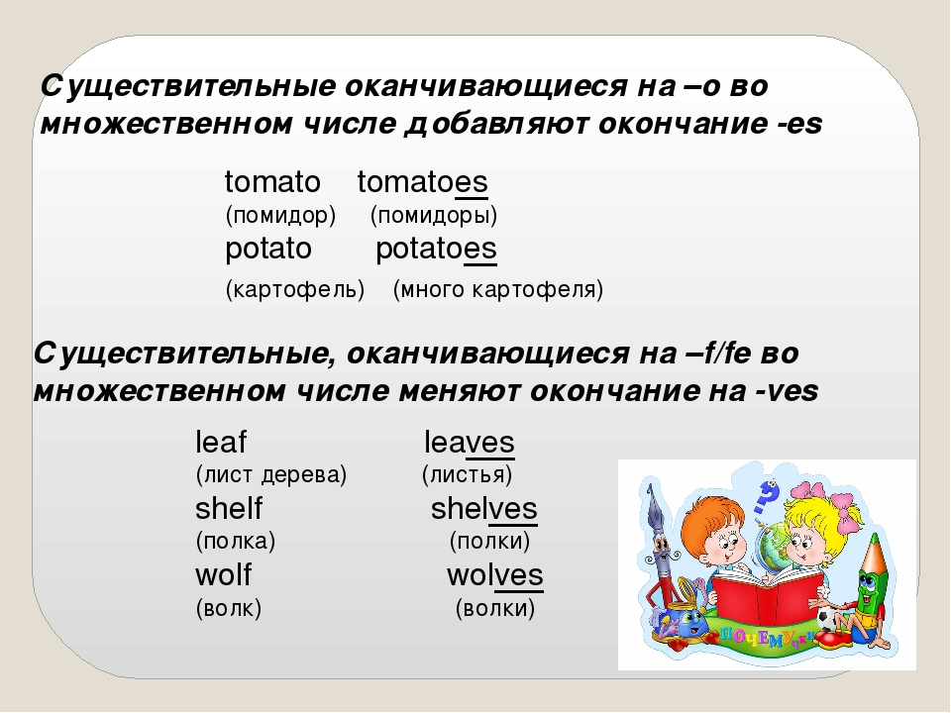
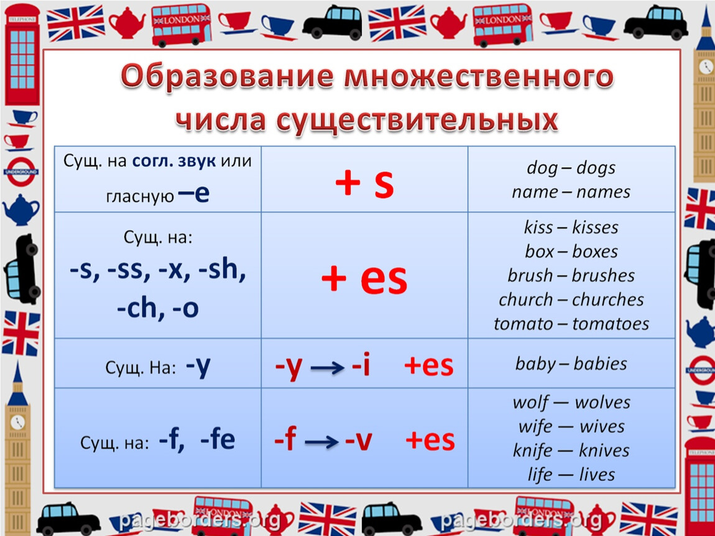
А теперь посмотри видео и послушай эти правила.
https://youtu.be/k8ovun_lCC0
3. Давай немного отдохнём и посмотрим мультик.
https://youtu.be/cwm6-9lzn88 В этой серии тоже встречается множественное число. Посмотри его внимательно и скажи, какие слова ты услышал во множественном числе.
4. Задания для контроля. В упр 3 выбери правильный вариант существительного.
Пример: 1.This is Mary’s baby. 2. Where are the glasses?

